# 需求分析说明书

### 1.项目概述

#### 1.1适用对象

在医院就诊的病人，在医院就职的医生，医院的管理人员。

#### 1.2原有业务流程所存问题

前些日子，触目惊心的刘翔峰事件使得广大患者再度对自身就医过程的权益产生了担忧。长期以来，医疗机构及其医生与患者之间信息极度不对等，由于病人缺乏专业知识，他们不了解也不清楚自己的病情采用什么治疗方法是最合适的，正常的花费又大概是多少，而为自己诊疗的医生的过往工作情况又是如何。所以治疗过程全部由医院或者医生说了算，医院和医生有可能唯利是图，从而安排患者接受更昂贵但没有必要甚至是有害的治疗方式，并且患者也很难知道医生过往的治病情况从而难以在选择医生上做出判断。

#### 1.3项目目标

本软件旨在依据业务建模和患者需求构建一个平台，使得患者能够查询医生基本信息并依据自身病历来查询类似的具有参考意义的治疗方法和费用，让病人在选择医生时有更多信息参考，并对医生的诊断方案的合理性做出判断，在患者完成诊疗过程后，通过数据上传和数据共享的方式使医院对医生的诊疗行为和费用进行审查。通过上述方式，就能够进一步保障患者的权益不受侵害。本软件支持在Windows、ios和安卓上运行。

### 2.业务建模

#### 2.1用例建模

###### 2.1.1患者用例建模

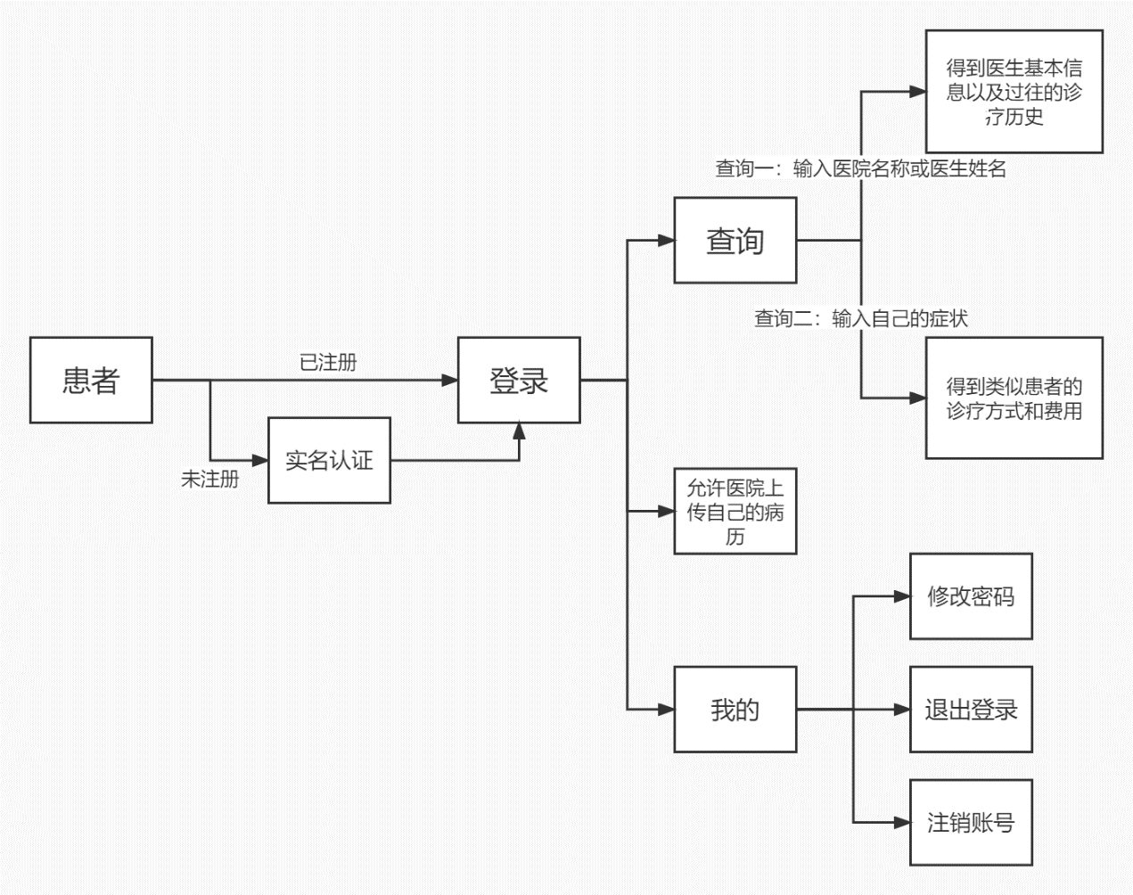

图1 患者用例建模图

对于患者，该软件主要有三个模块。第一个模块是患者通过与数据库的交互来查询医生信息或类似患者的病历和诊疗流程；第二个模块则是对医院所要上传的自己的病历和诊疗流程进行审核，审核通过后则会将其上传至数据库进行共享；第三个模块则是患者对自己账户的一些操作和修改。

###### 2.1.2医生用例建模

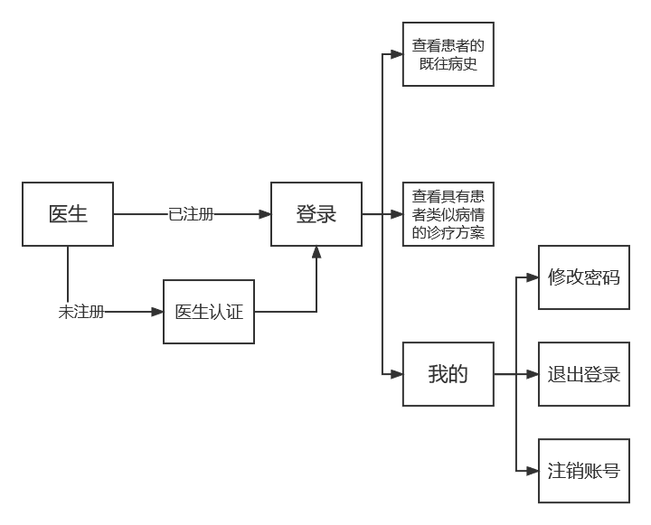图2 医生用例建模图

对于医生，软件主要可分三个模块。一是医生可以查看前来就诊患者的既往病史，该功能需要患者在平台上上传自己的病历方可实现；二是医生可以在平台内输入患者的大致病情，平台会基于大数据给出具有患者类似病情的诊疗方案，医生可以进行参考并做出相应的诊断；第三就是对自身账户进行的一系列基本操作，如修改密码或退出登录。

###### 2.1.3医院用例建模

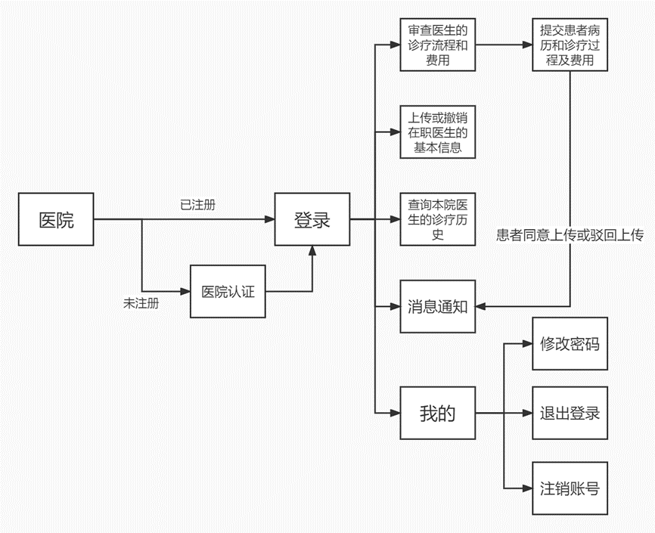

图3 医院用例建模图

对于医院，软件主要可分为四个模块。一是对医生的诊疗流程进行审查，审查通过后将其提交，一旦患者同意或驳回上传，则会收到通知；二是上传或撤销在职医生的基本信息，与此同时相关信息会在数据库进行同步的插入或删除；三是对本院医生诊疗历史进行审查，以便在受理投诉的时候提供依据或监督医生作风；第四就是对自身账户进行的一系列基本操作，如修改密码或退出登录。

###### 2.1.4管理员用例建模

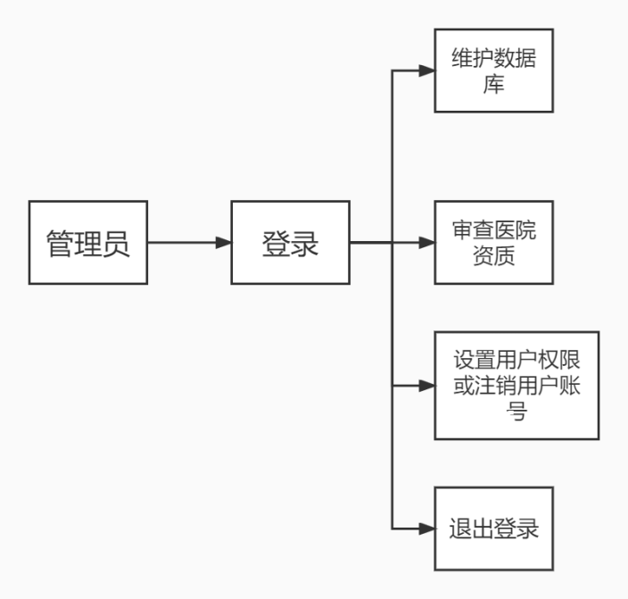

图4 管理员用例建模图

对于管理员，软件主要提供三个模块的功能。一是提供一系列维护和管理数据库的操作；二是对进行注册的医院资质进行审查；三是设置普通用户权限或注销其账户，以实现对用户的管理。

#### 2.2数据流程图

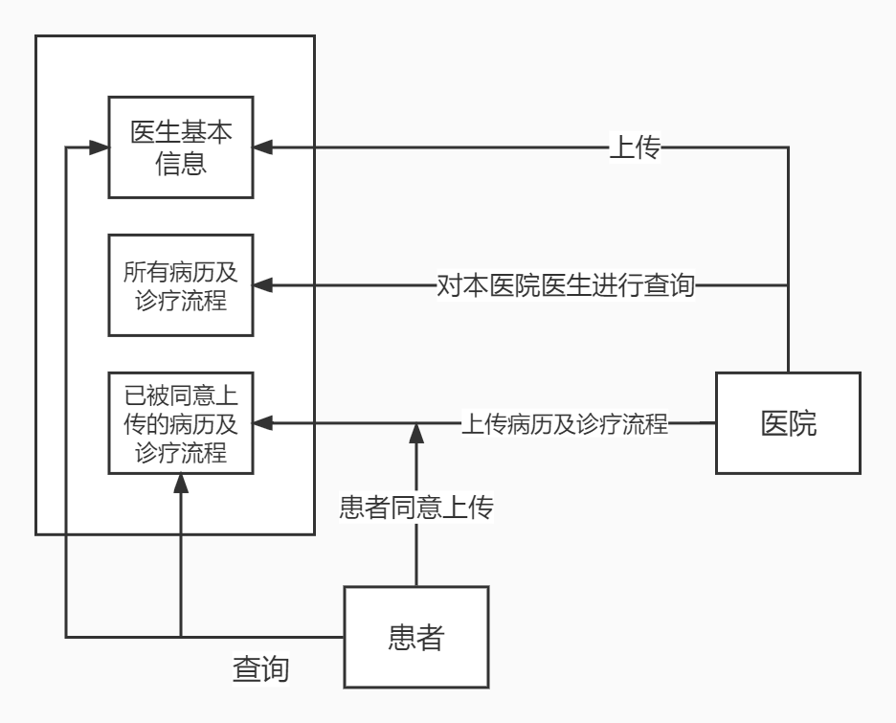

图5 数据流程图

患者和医院可以共同对数据库进行查询和插入等操作。患者可以查询医生基本信息或那些已被同意上传的病历和诊疗流程。医院可以上传医生基本信息并查询本医院的所有病历及诊疗流程，并且可以提交病历和诊疗流程供患者审核，患者审核通过后就会上传至数据库。

#### 2.3业务流程图

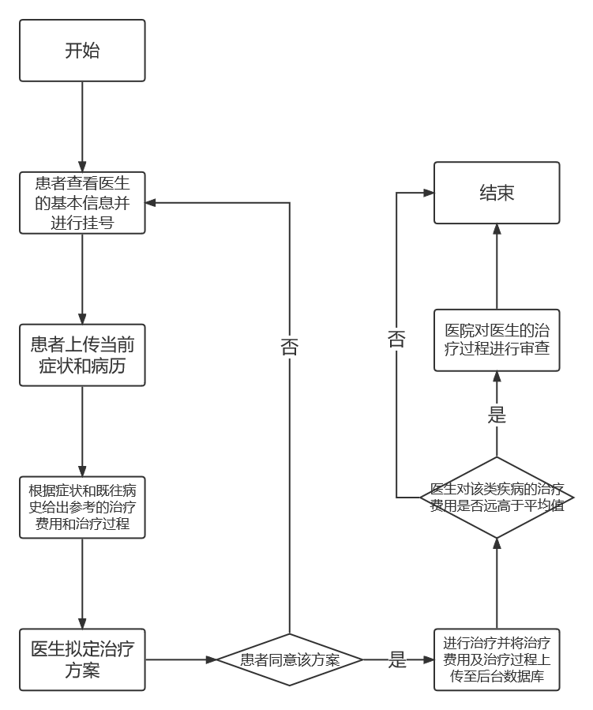

图6 业务流程图

该图演示了患者进行一次完整诊断过程的流程。首先，患者在平台上查看医生基本信息并进行挂号，紧接着上传当前症状和病历，系统会依托医疗大数据，根据上传的结果给出相应参考的治疗费用和治疗过程，让患者对自己的病情有一个大概的把握。之后，医生会根据患者的信息拟定之治疗方案，患者查看该方案后可以选择同意并接收治疗，或者拒绝该方案并重新挂号。若选择接收治疗，治疗完成后，系统会将治疗费用和治疗过程上传至后台数据库，并判断该次治疗的治疗费用是否远高于平均值。若成立，则医院会对该次诊疗过程进行审查。到此，一次诊断过程结束。

#### 2.4时序图

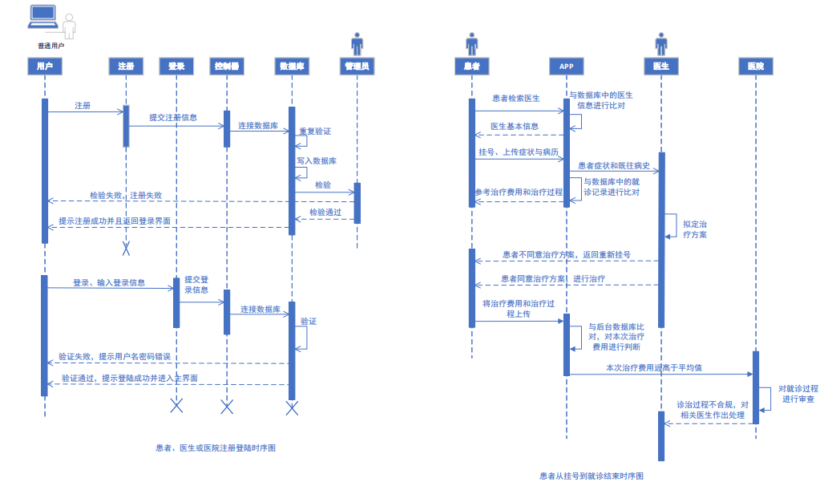

图7 注册登录和就诊时序图

该图演示了用户登录和就诊过程中，各个对象之间传递消息以及方法的调用过程。在用户登录注册过程中，未注册用户首先向系统提交注册信息，随即系统会进行数据库的比对，确认无重复信息后注册完成并写入数据库，已注册用户登录输入账号密码通过验证即可。在就诊过程中，患者首先进行医生的选择，系统会根据所选对象将对应医生的信息反馈给患者。患者挑选完毕后则需进行挂号和上传信息的操作，完成后，系统会依托大数据对输入信息给出参考的治疗费用和治疗过程，医生也会根据患者提供的信息拟定治疗方案。患者收到治疗方案后，可以自主选择是否同意该方案。若同意，则进行治疗并将诊疗过程数据上传至数据库。若经系统判断，该方案治疗费用远高于具有类似症状治疗方案的平均值，则系统就会请求医院介入调查，进一步判断该诊疗过程的合理性。若患者不同意该方案，则可以选择重新挂号。

### 详细设计

#### E-R图结构设计

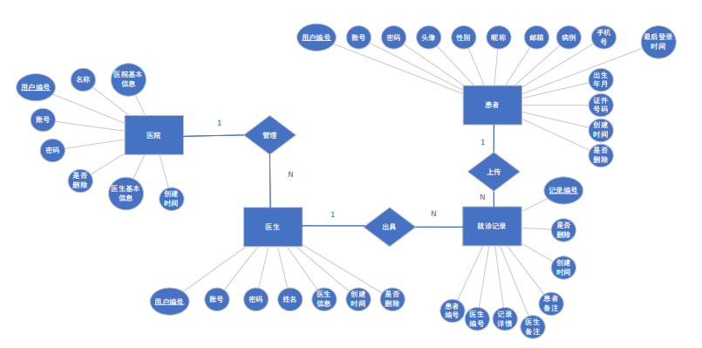

图8 系统E-R图

#### 3.2数据库结构设计

**表1 患者用户信息表**

|  |  |  |  |  |
| --- | --- | --- | --- | --- |
| 中文名称 | 英文名称 | 数据类型 | 数据长度 | 其他说明 |
| 用户编号 | patient_id | bigint | 20 | 作为主键 |
| 用户账号 | patient_acount | varchar | 64 | 不可为空 |
| 用户密码 | password | varchar | 64 | 不可为空 |
| 用户头像 | avatar | varchar | 255 | 可以为空 |
| 用户性别 | sex | bit | 1 | 不可为空 |
| 用户昵称 | nickname | varchar | 255 | 可以为空 |
| 用户邮箱 | email | varchar | 128 | 可以为空 |
| 用户病例 | patient_case | blob | 255 | 不可为空 |
| 手机号 | mobile_phone_number | bigint | 11 | 不可为空 |
| 出生年月 | birth | varchar | 20 | 不可为空 |
| 证件号码 | license | bigint | 20 | 不可为空 |
| 创建时间 | create_date | varchar | 20 | 不可为空 |
| 是否删除 | deleted | bit | 1 | 不可为空 |
| 最后登录时间 | last_login | varchar | 20 | 不可为空 |

**表2 医生用户信息表**

|  |  |  |  |  |
| --- | --- | --- | --- | --- |
| 中文名称 | 英文名称 | 数据类型 | 数据长度 | 其他说明 |
| 用户编号 | doctor_id | bigint | 20 | 作为主键,外键 |
| 用户账号 | doctor_acount | varchar | 64 | 不可为空 |
| 用户密码 | password | varchar | 64 | 不可为空 |
| 医生名称 | doctor_name | varchar | 255 | 不可为空 |
| 医生信息 | doctor_info | varchar | 128 | 不可为空 |
| 创建时间 | create_date | varchar | 20 | 不可为空 |
| 是否删除 | deleted | bit | 1 | 不可为空 |

**表3 医院用户信息表**

|  |  |  |  |  |
| --- | --- | --- | --- | --- |
| 中文名称 | 英文名称 | 数据类型 | 数据长度 | 其他说明 |
| 用户编号 | hospital_id | bigint | 20 | 作为主键 |
| 用户账号 | hospital_account | varchar | 64 | 不可为空 |
| 用户密码 | password | varchar | 64 | 不可为空 |
| 医院名称 | hospital_name | varchar | 255 | 不可为空 |
| 医院基本信息 | basic_info | varchar | 128 | 不可为空 |
| 医生基本信息 | doctor_id | varchar | 255 | 不可为空 |
| 创建时间 | create_date | varchar | 20 | 不可为空 |
| 是否删除 | deleted | bit | 1 | 不可为空 |

**表4 用户就诊记录信息表**

|  |  |  |  |  |
| --- | --- | --- | --- | --- |
| 中文名称 | 英文名称 | 数据类型 | 数据长度 | 其他说明 |
| 记录编号 | record_id | bigint | 20 | 作为主键 |
| 患者编号 | patient_id | varchar | 64 | 作为外键 |
| 医生编号 | doctor_id | varchar | 64 | 作为外键 |
| 记录详情 | record_detail | varchar | 255 | 不可为空 |
| 医生备注 | doctor_remark | varchar | 255 | 可以为空 |
| 患者备注 | patient_remark | varchar | 255 | 可以为空 |
| 创建时间 | create_date | varchar | 20 | 不可为空 |
| 是否删除 | deleted | bit | 1 | 不可为空 |

### 4.容灾设计

1、用户在输入错误的账号或密码时系统弹出出错信息：请输入正确的用户名或密码！

2、用户在进行了违法输入的时候，比如密码不符合规范，则弹出出错信息：输入格式不符合要求！

3、每隔一段时间进行数据备份，以便在硬盘损坏、病毒攻击等情况下进行数据恢复。

### 5.性能需求

#### 5.1时间特性

(1) 响应时间：用户任意操作后5秒内系统给予反馈信息。

(2) 更新处理时间：由系统运行状态来决定。

(3) 数据的转换和传送时间：能够在20秒内完成。

#### 5.2灵活性

当需求发生某些变化时，该软件的基本操作、数据结构、运行环境等等基本不会发生变化，只是对系统的数据库的文件和记录进行处理，就可以满足需求。

### 6.运行需求

#### 6.1 软件接口

1.操作系统：Microsoft Windows 10

2.软件设备：VScode、IntelliJ IDEA、MySQL8.0

#### 6.2 硬件接口

1.内存：512M以上

2.磁盘空间：40G以上

3.CPU：233Mhz以上

4.硬盘空间：1.5G以上